- Epodreczniki.pl
E podręczniki są całkowicie bezpłatne dla wszystkich. Dostępne z dowolnego miejsca o dowolnej porze, siedem dni w tygodniu. Można wydrukować ich treści w wersji PDF. Ułatwiają kształcenie umiejętności i budowanie wiedzy uczniów poprzez różnorodne formy aktywności i przekazu, ćwiczenia interaktywne, materiały multimedialne. Dają możliwość tworzenia lekcji interdyscyplinarnych, autorskich nauczycielskich wersji podręcznika, pracy grupowej, kształcenia indywidualnego. Wszystkie treści wytworzone dla e materiałów zostały opublikowane na wolnej licencji Creative Commons. Staramy się ułatwić korzystanie z e materiałów dzieciom i nauczycielom niepełnosprawnym, stworzyliśmy dla nich udogodnienia. Planujemy wzbogacanie zbiorów o kolejne e-materiały - multimedia, rozwijanie treści i funkcjonalności, wprowadzanie nowych technologii. Będziemy się wsłuchiwać w uwagi i krytyki, reagować na potrzeby i propozycje. Modyfikować i unowocześniać, starając się nadążyć za rozwojem technologii i wzrostem oczekiwań najbardziej wymagającego odbiorcy – ucznia.

https://discordapp.com/
- Discord – bezpłatna aplikacja służąca do rozmów głosowych i komunikacji za pomocą wiadomości tekstowych, ze zdjęciami oraz filmami, zaprojektowana początkowo dla graczy komputerowych. Wykorzystuje technologię Voice over Internet Protocol. W lutym 2019 roku Discord miał 200 milionów zarejestrowanych użytkowników.
3.https://classroom.google.com
Google Classroom. Classroom to bezpłatna usługa dla szkół, organizacji non-profit oraz użytkowników korzystających z osobistego konta Google. Ułatwia ona uczniom i nauczycielom komunikację w szkole i poza nią.
4.https://www.edukator.pl/
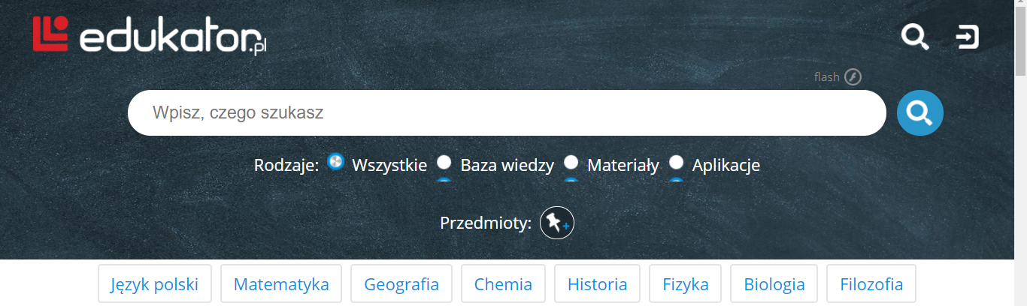
Edukator.pl to nowoczesny serwis edukacyjny. Wystarczy się zarejestrować, aby otrzymać dostęp do własnego wirtualnego dysku, który pozwala gromadzić i porządkować cyfrowe materiały dowolnego formatu, a przede wszystkim w łatwy i intuicyjny sposób tworzyć własne treści, komunikować się z innymi i publikować najlepsze dzieła.

5.https://pl.khanacademy.org/
Platforma, stworzone przez ekspertów (na polskiej stronie materiały tłumaczą lub tworzą na licencji CC: osoby, mające stopień naukowy) materiały złożone z filmów, ćwiczeń i artykułów wspomagają naukę matematyki, przedmiotów przyrodniczych, programowania i wielu innych dziedzin.
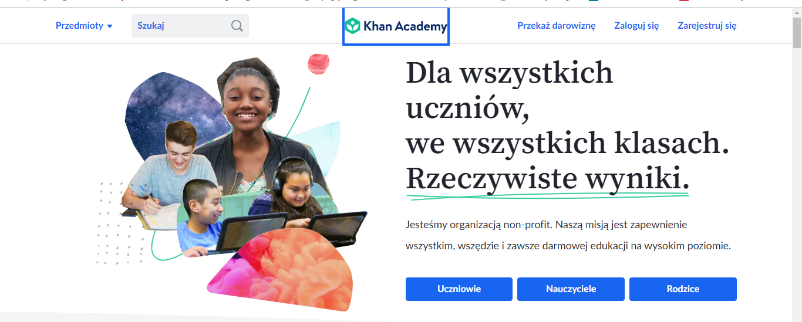

6.https://wordwall.net/pl
Strona, na której można tworzyć własne materiały dydaktyczne. Możliwe jest tworzenie ćwiczeń interaktywnych, jak też do wydruku (trzeba mieć konto). Korzystanie z zasobów strony jest darmowe.
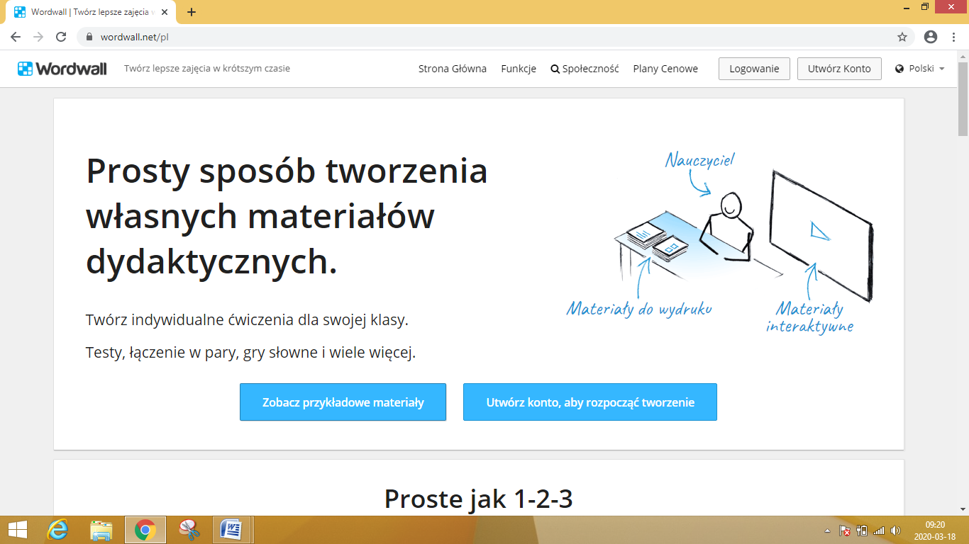
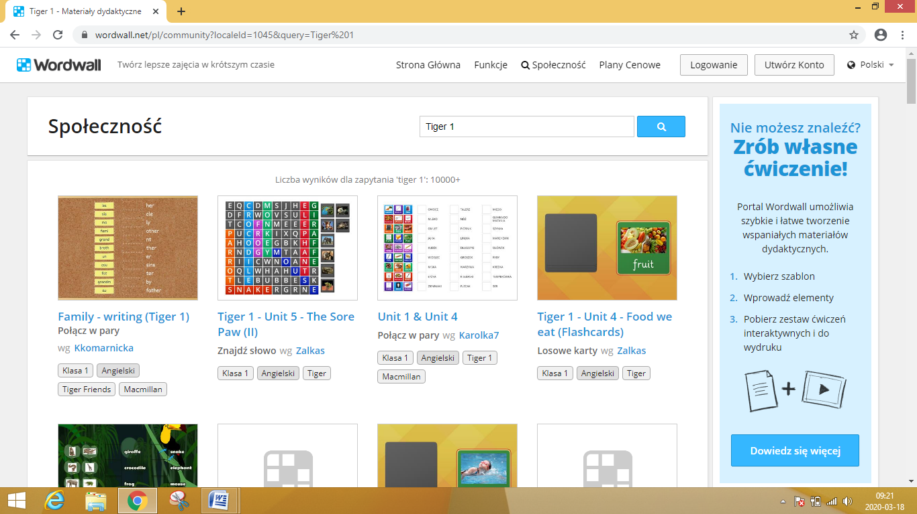
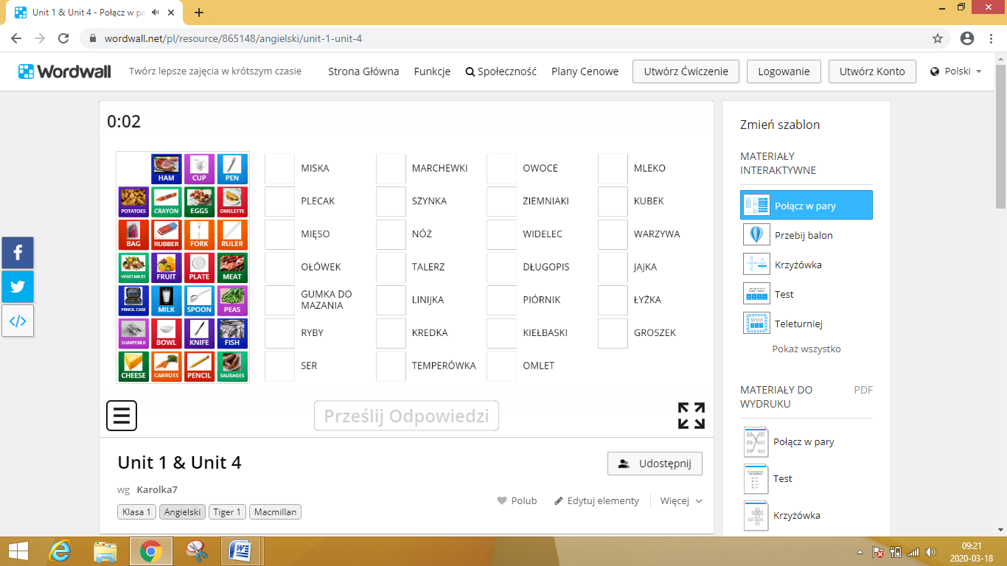
7.Kahoot.com
Aplikacja, za pomocą której można tworzyć quizy, powtórki słownictwa, zagadnień gramatycznych. Nauczyciel musi posiadać konto: darmowe (podstawowe funkcje) lub płatne (funkcje rozszerzone). Po stworzeniu quizu nauczyciel udostępnia link lub kod PIN uczniom, którzy rozwiązują quiz używając telefonu lub komputera. Uczniowie mogą mieć darmową aplikację lub korzystać ze strony Kahoot.it
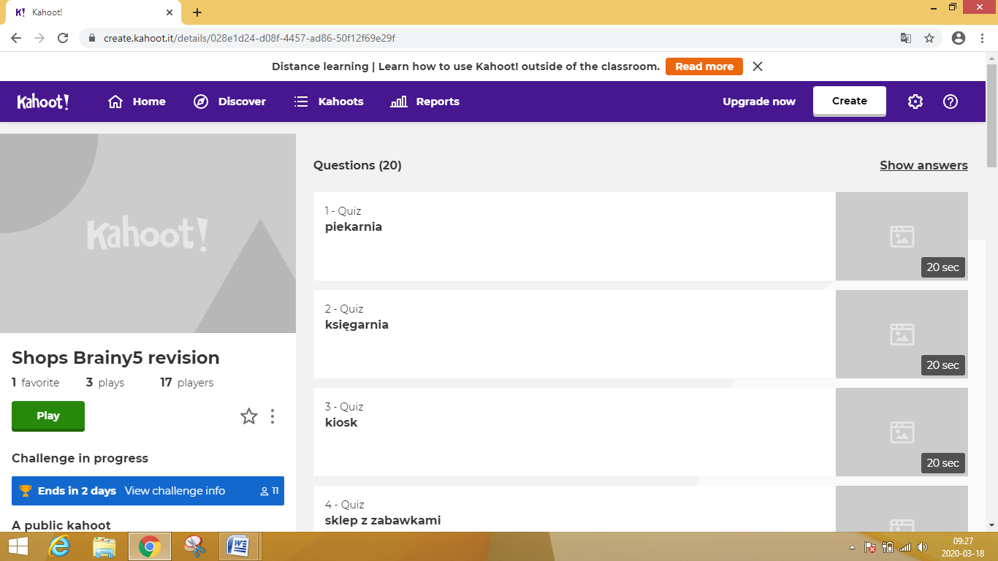
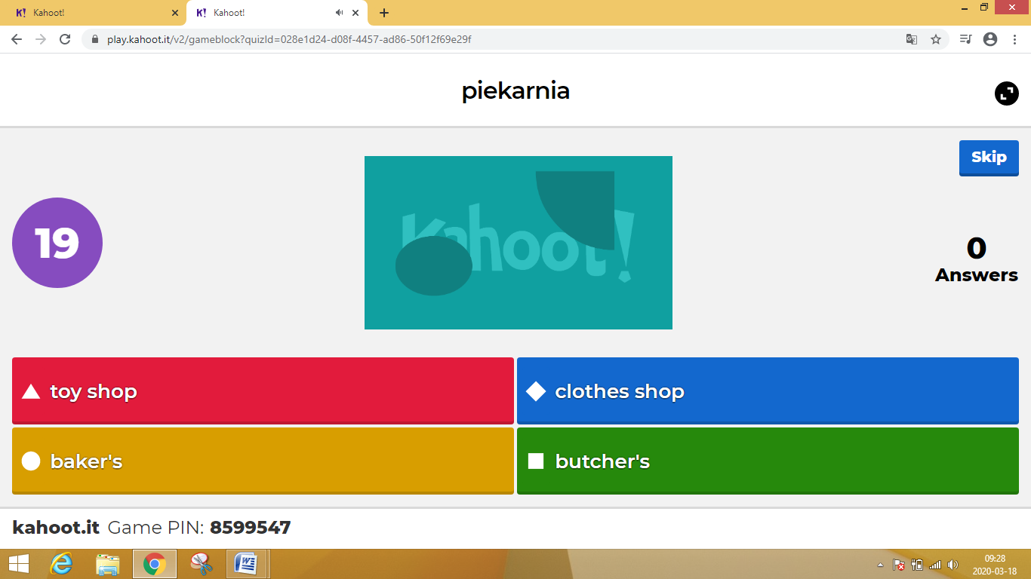
8.Quizlet.com
Aplikacja, która pozwala powtarzać, ćwiczyć słownictwo. Dostęp darmowy lub płatny z ulepszonymi funkcjami.
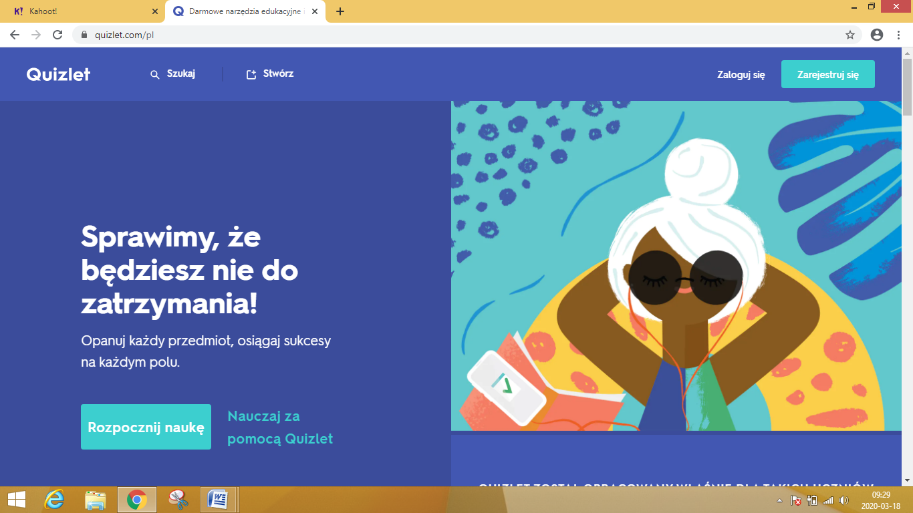
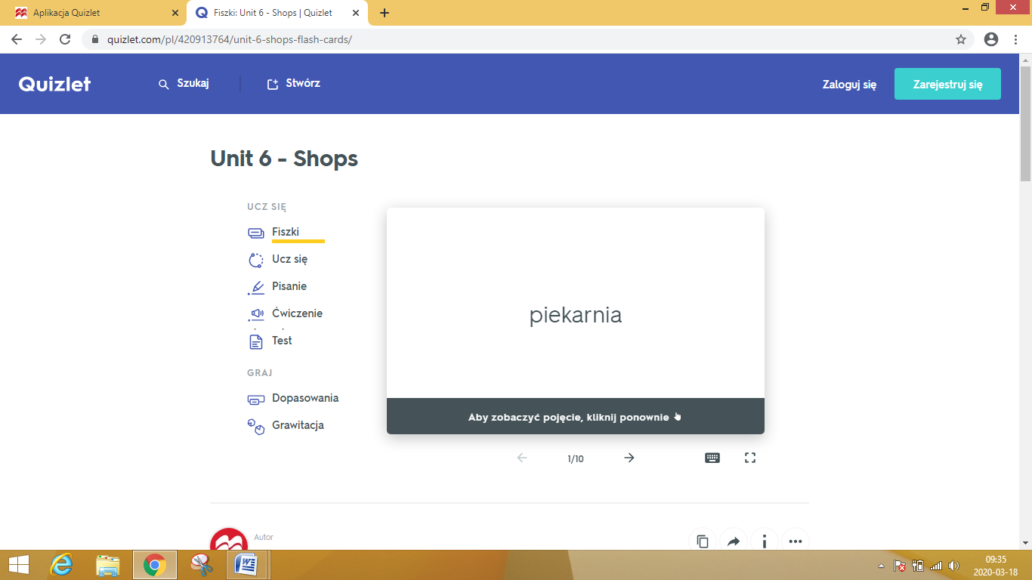

9.Engly.pl
Platforma do nauki języka angielskiego. Można wykonywać ćwiczenia interaktywne. Korzystanie jest bezpłatne.
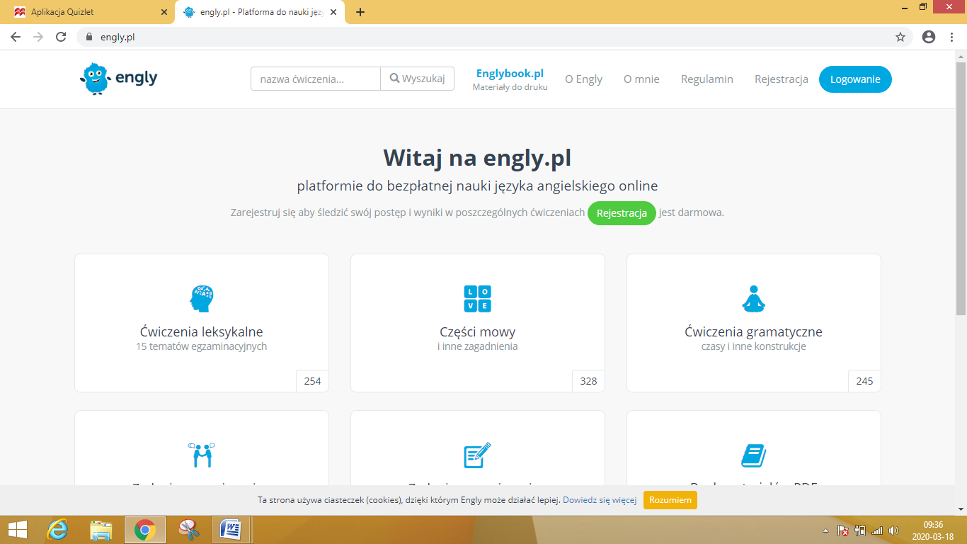
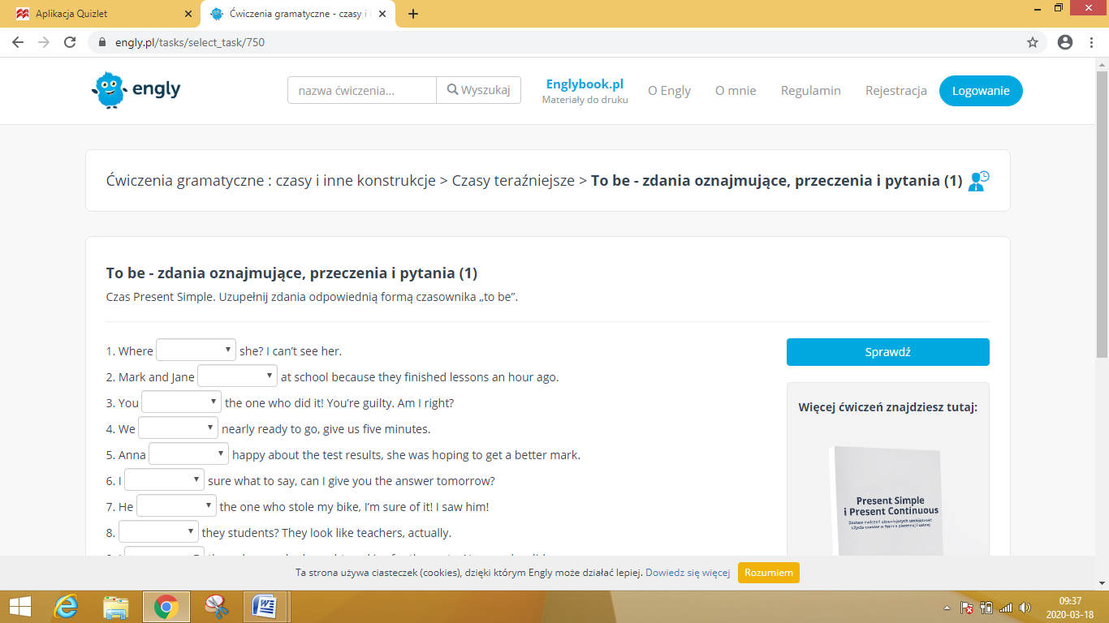
10.https://www.liveworksheets.com/
Strona, na której można wykonywać interaktywne ćwiczenia. Funkcje podstawowe są bezpłatne.
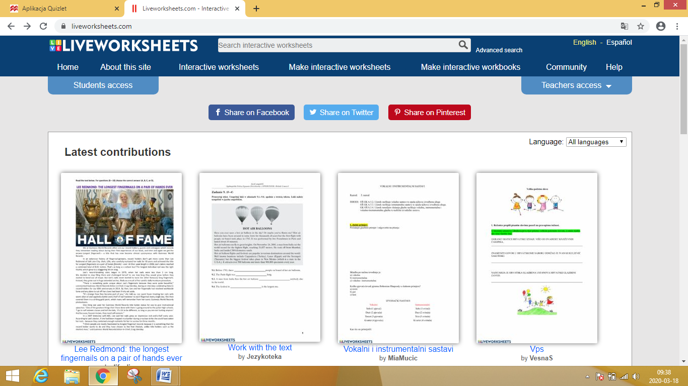

11.https://learningapps.org/
Narzędzie, za pomocą którego można tworzyć aplikacje do nauki języka angielskiego lub skorzystać z gotowych ćwiczeń. Strona jest darmowa.
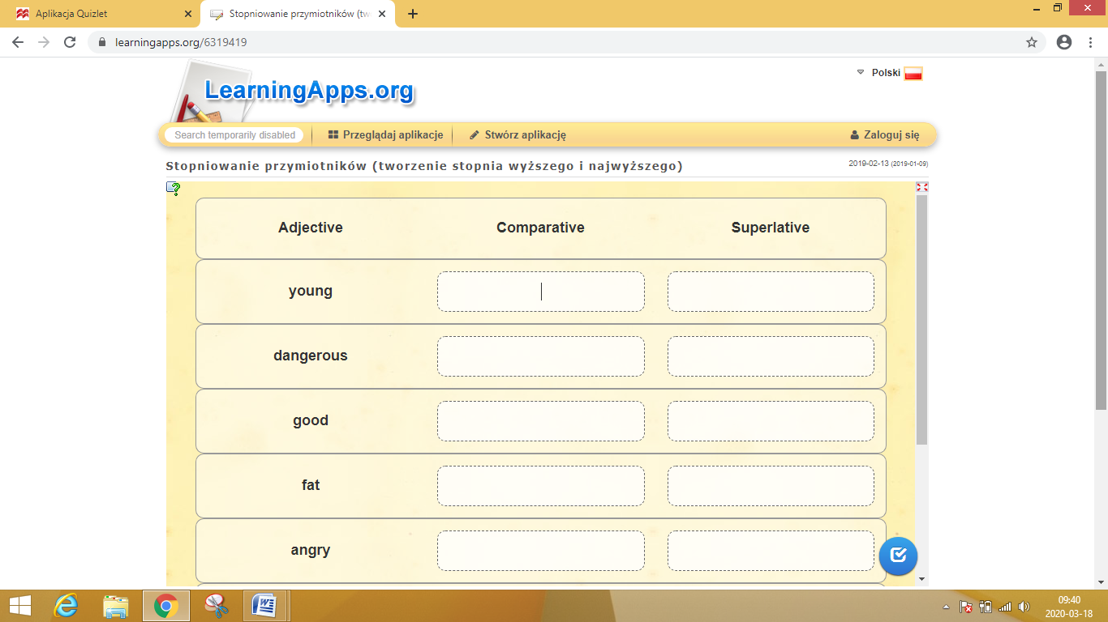
12.Linoit.com
Narzędzie do tworzenia tablic z zadaniami.
https://www.youtube.com/watch?v=Nu5CRDB31wE
13. e-kreda.pl
zdalne nauczanie
https://www.minstructor.pl/
mInstructor to bezpłatne narzędzie autorskie dla nauczycieli dedykowane do tworzenia interaktywnych zasobów edukacyjnych, które mogą być wykorzystane na wszystkich dostępnych urządzeniach stacjonarnych i mobilnych.

14. Poza tym:
https://ebook.migra.pl/dlaucznia.php?
https://www.nowaera.pl/
https://www.nowaera.pl/
https://operon.pl/
https://gwo.pl
Dysk Google
Ćwiczenia ze „strefy ucznia” wydawnictwa Macmillan
Ćwiczenia egzaminacyjne z CKE

